# 1996 年诺贝尔物理学奖——发现氦-3 中的超流动性

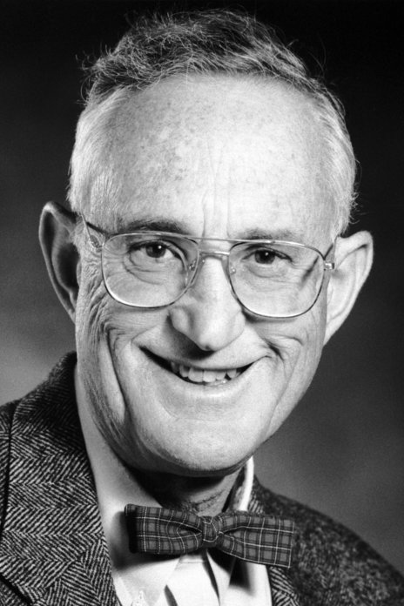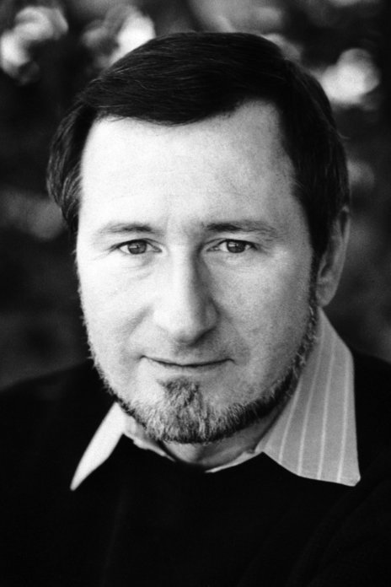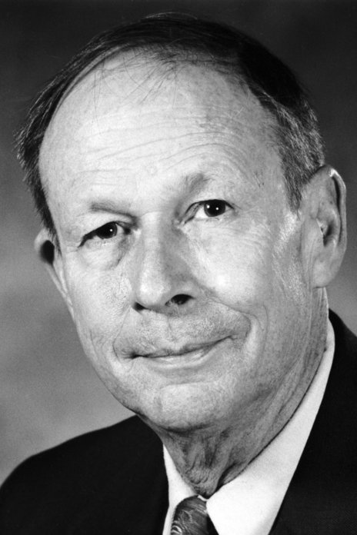

戴维·李像

奥谢罗夫像

R.C.里查森像

1996 年诺贝尔物理学奖授予美国纽约州伊萨卡（Ithaca）康奈尔大学的戴维·李（David M.Lee，1931— ），美国加利福尼亚州斯坦福大学的奥谢罗夫（Douglas D.Osheroff，1945— ）和 R.C.里查森（Richard C.Richardson，1937— ），以表彰他们发现了氦-3 中的超流动性。

## 氦-3 超流动性的发现

当温度下降到相当于寒冷冬季的温度时，蒸汽会变成水，水会变成冰，这种现象称为相变。由经典物理理论可以粗略地描述和解释这种物质状态变化的物理现象。按经典理论，随着温度的下降，固体、液体和气体的随机热运动会减弱。但是，如果温度继续下降，并接近绝对零度时，情况将完全不同。在此温度下的液氦样品会发生超流动性，这种现象是不能用经典物理理论解释的。当液体变为超流体时，液体中的原子突然失去随机运动的特性，而以有序的方式运动。这种情况下液体失去所有的内摩擦力，它们可以从杯子中溢出，可以从很小的孔内流出，此外还表现出其他许多非经典的效应。要对这样的液体有一个基本的了解必须借助于高等量子物理学。这种在极低温下的液体也称为量子液体。通过详细研究量子液体的特性，并把这些特性与低温下量子物理的预言相比较，研究人员获得了从微观上描述这种物质的极有价值的理论。

20 世纪 70 年代初，在康奈尔大学的低温物理实验室里戴维·李、奥谢罗夫和 R.C.里查森发现氦的同位素——3He 在绝对零度之上约 0.002 K 时变为超流体。这种超流动性量子液体与 30 年代已经发现的氦的常规同位素——4He 超流体十分不同，4He 的超流动性是在热力学温度约为 2 K 发现的（比前者的温度高 1 000 倍）。新型的量子液体 3He 具有许多非常特殊的特性。这些特性说明，微观物理量子规律有时会直接影响宏观物体的行为。

首先介绍氦的同位素。

在自然界，惰性气体氦有两种形式的同位素。这两种形式的氦具有完全不同的基本特性。4He 是最普遍的，而 3He 只占很少一部分。4He 的原子核有两个质子和两个中子（4 代表总的核子数即质子和中子之和）。原子核被含有两个电子的壳层包围着。构成 4He 的粒子是偶数，因而称为玻色子。3He 也有两个质子，但只有一个中子，因为它的电子壳层也有两个电子，因而构成 3He 的粒子数是奇数，故称为费米子。因为氦的两种同位素由不同的粒子数构成，当两种同位素冷却到接近绝对零度时，它们的特性表现出巨大的差异。

氦的这两种同位素性质上有什么不同呢？

像 4He 这样的玻色子遵从玻色-爱因斯坦统计，遵从玻色-爱因斯坦统计物质的性质之一就是在某些环境下，处于能量最低的状态会发生凝聚现象。这种现象称为玻色-爱因斯坦凝聚。第一个致力于在极低温下冷却 4He 气体，使之发生凝聚的科学家是卡末林-昂纳斯（Kamerlingh-Onnes，他曾荣获 [1913 年诺贝尔物理学奖](https://enjoyphysics.cn/Article96)）。他的研究工作是在 20 世纪之初。甚至在那时，他就指出当温度接近热力学温度 2 K 时，液体将会发生某些特殊现象。但是，直到 20 世纪 30 年代末期，卡皮查（他曾荣获 1978 年诺贝尔物理学奖）才从实验上证实了 4He 的超流动性。F.伦敦第一次概略地解释了这种现象。此后朗道（他曾荣获 [1962 年诺贝尔物理学奖](https://enjoyphysics.cn/Article3158)）从理论上解释了这种现象。他的解释的基础是当温度在热力学温度 2.17 K 时发生相变，而成为超流体，变成为氦原子的玻色-爱因斯坦凝聚物。而对于像 3He 这样的费米子，它们遵从费米-狄拉克统计，即使在最低能量下也不能发生凝聚。由于这种原因，在绝对零度以上几度，3He 似乎不可能发生像 4He 那样的超流动现象。但是，事实上 3He 也能发生凝聚现象，不过发生的机理更加复杂。这种现象可以由金属的超导理论 BCS 理论来解释。BCS 理论是由巴丁、库珀和施里弗（请参阅 [1972 年诺贝尔物理学奖](https://enjoyphysics.cn/Article3168)）提出的。这种理论的基本思想是，电子是费米子（只有一个粒子，是奇数），因而与 3He 一样遵从费米-狄拉克统计。但是在极低温下的金属中的电子，会彼此结合成对，这种电子对称为库珀对，结合成库珀对的电子气表现出玻色子的特性。库珀对会发生玻色-爱因斯坦凝聚现象，而形成玻色-爱因斯坦凝聚物。基于 4He 中的超流动现象和金属中的超导现象，人们预期 3He 也能形成玻色子对，在极低温下的 3He 同位素也会形成超流体。然而，虽然许多研究小组致力于这方面的研究，尤其是 20 世纪 60 年代从事这方面研究的组织更多，但是没有一个小组获得成功，于是许多人认为 3He 不可能形成超流体。

这一形势由于康奈尔大学的低温研究小组的工作在 20 世纪 70 年代初发生突然的变化。这个小组的带头人就是戴维·李。

戴维·李等采用的是 20 世纪 50 年代苏联人波梅兰丘克（Pomeranchek）提出的制冷方法，即在低温下绝热压缩液态 3He，利用液态逐渐转化为固态时吸热的致冷效应，使温度下降。波梅兰丘克是著名的理论物理学家，在核物理、量子场论、基本粒子物理、核反应堆理论、固体物理、电动力学、液体量子理论诸方面都有研究。他曾与朗道一起，提出低温下金属导电性理论，建立低温和高温下电介质导热性理论。他提出的致冷效应，也称为波梅兰丘克效应，成为获得极低温的一种新方法。和通常的情况很不相同，一般的情况是，物质的液相原子的排列是无序的，而固相中原子作周期性的排列，非常整齐有序，但其原子的核磁矩间相互作用很弱。根据理论计算，磁有序转变温度大约在 2 mK，在这一温度以上，核磁矩取向混乱，而液相的 3He 原子间的相互作用并不改变费米液体的特征。在低温下，熵随温度变化，在 300 mK 以下，液相 3He 的熵比固相 3He 的自旋熵小得多，因此，靠绝热压缩液态 3He，可以使液态 3He 的一部分变成固态，并降低混合物的温度。

戴维·李从 20 世纪 60 年代初就对波梅兰丘克致冷法有兴趣，他提出了一个计划，要利用这种方法使 3He 冷却。为了减小内摩擦生热，他决定使用一种可伸缩的风箱。他有一个研究生赛兹（James Sites），建造了波梅兰丘克室，用来使液态 3He 降温，并用核磁共振法测量极低温下 3He 的磁导率。这时奥谢罗夫也是戴维·李的研究生，他和赛兹一起，又做了一台稀释致冷机使波梅兰丘克室预冷。当赛兹获博士学位离开时，奥谢罗夫继承了他的致冷设备，并按戴维·李的要求，设计了一台新的波梅兰丘克室，准备研究核磁有序转变。这时 R.C.里查森刚刚来到康奈尔大学，是一位助理教授，也参加到了这项工作。当时大家认为这就是在这个领域里可做的最有意义的课题了。

这个小组在戴维·李的领导下于 1971 年开始进行系统的实验。他们先用稀释致冷机使整个波梅兰丘克室冷却到 20 mK 的低温，然后缓缓改变波梅兰丘克室中液态 3He 和固态 3He 混合物的压力，用记录仪记录压强随时间的变化。样品室的底部是铍铜膜。压强增大时，铍铜膜向外凸，与之相连的是一个平板电容器，可充当传感器把压强变化的信息通过电容变化传送出来，从而得到计量。这一压强计是如此的灵敏，只要室内的压强变化 0.1 Pa 就可以反映出来。测量记录如图 96 – 1 所示。当压强升到 A 点时，曲线斜率发生变化，到 B 点时，压强突然有小的下降，C 点处压强最高，达 3.4×106 Pa，压强再高，室内固态 3He 太多，摩擦生热将使整个波梅兰丘克室热起来，使冷却的效果毁于一旦。所以必须及时地使压强逐渐减低，这时温度略有升高，在 A′ 点出现了跟 A 点类似的变化。他们一直想找到跟 B 点类似的变化，可是经过反复测试，发现相应的是一个小平台，如图中的 B′ 点。他们注意到 B 总是发生在比 B′ 点压强大一点处，也就是温度低一点的地方。这意味着出现了过冷现象，这是一级相变的特征，而 A 点处没有过冷现象，应该是二级相变。这是 1971 年底的事。这时他们还没有搞清楚问题的实质，对实验现象作出了错误的解释。他们认为，A 相变是发生在固态 3He 中，B 相变似乎是发生在液态中，因为固态的 3He 热导性差，比热容大，热平衡常数大，不会出现这种短时间压强下降的突然变化。尽管实验小组坚信这是一种真实效应，但是这种情况很容易被认为是由于设备特性的某种不明原因变化而导致的偏差，所以 1972 年 2 月他们在送出的第一篇论文（发表于 4 月）里，只说是在 2.7 mK 以下看到了固态 3He 冰的一种新的相变，并且说有迹象表明在更低的温度下还可能有别的相变。之所以没有明确地说出是在液态 3He 中的相变，是因为怕别人不相信他们的结果。他们需要进一步核实自己的工作。

图 96 – 1 含有液态 3He 液体和固态 3He 冰的混合物样品的内部压强随时间的变化关系。首先对样品加一个外部的压强，时间大约为 40 min，此后压强逐渐减小。请注意 A、B 段的曲线及所对应的温度。

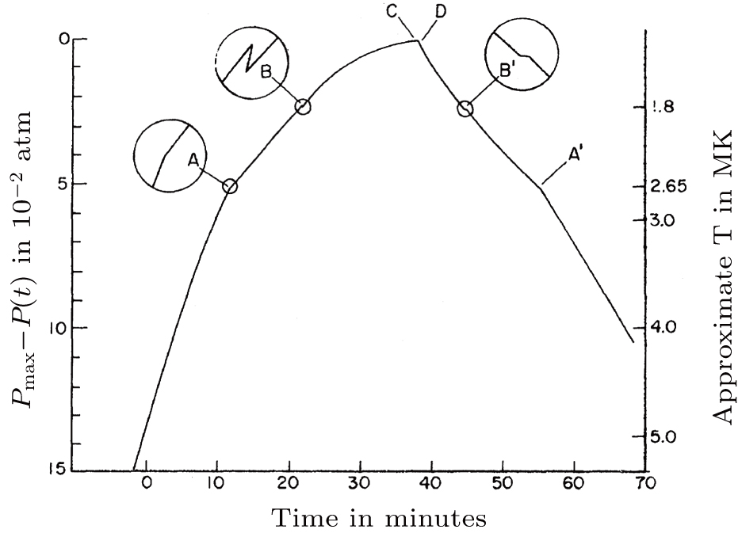

康奈尔低温小组决定彻底检查相变发生的机理。他们采用了核磁共振技术，在样品室上加了一个非均匀磁场，磁场沿高度有一定的梯度上下相差约为几个高斯。这样在不同高度会有不同的拉摩共振频率。改变频率，就可观测不同高度的情况。固态 3He 的核磁化率遵守居里-外斯定律，温度下降时增加很快，在 mK 温度处给出很强的核磁共振信号。液态 3He 则像金属中的电子，磁化率很小，只会给出很小的核磁共振信号，这一信号不随温度变化，近似为一常数。这两种情况下的磁化率相差如此之大，足以区分两种相变。测试的结果是，样品室底部多为固态 3He，上部多为液态 3He。温度低于 *T*A 时，共振信号大小没有变化，而到 *T*B 以下时磁化率突然明显地下降，只有原来的一半。那一天夜里奥谢罗夫值班，他工作到深夜，是他的敏锐眼光注意到了这一变化。

图 96 – 2 康奈尔低温小组实验日志摘要

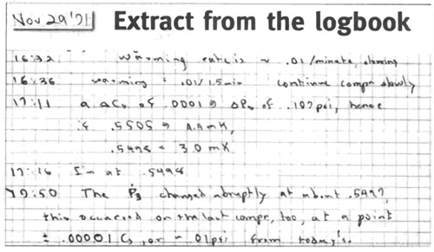

至于 A 相变，他们当时仍然相信 A 相变是发生在固态中。为了证实这一点，他们去掉非均匀磁场，只加一均匀磁场。结果发现在通过 A 相变时，固态信号强度没有改变，液态相共振吸收信号的频率却发生了移动，并且随着温度的下降，频移越来越大，无可置疑地证实了这些现象是发生在液态之中。于是他们马上发表了第二篇论文，指出 3He 中存在着两种相变。这一发现一经宣布，马上掀起了一场新量子液体的研究热。在这中间理论物理学家莱格特（Anthony Leggett，请参阅 2003 年诺贝尔物理学奖）作出了重要贡献，他对发现作出了理论解释。他的解释进一步使人们认识到，用于微观系统的量子物理学定律，有时可直接影响宏观系统的行为。

上述的发现公布不久，人们就进一步证实了新的流体是超流体，在这方面作出了贡献的，有赫尔辛基技术大学在劳那斯玛（O.Lounasmaa）领导下的研究小组。他们测量了样品中振弦的阻尼，发现当样品相变为新的态时，阻尼减小了 1 000 倍。这说明液体没有内摩擦（黏滞性），就这样，3He 的超流动性终于被发现了。

稍后的研究又证实 3He 至少有三种不同的超流体相，其中有一个相只有把样品放置于磁场中才会出现。作为量子液体，3He 比 4He 具有更加复杂的结构。例如，3He 超流体具有各相异性的特性，即在不同的空间方向表现出不同的特性，这在经典液体中是没有的，这一点倒很类似于液晶的特性（请参看 [1991 年诺贝尔物理学奖](https://enjoyphysics.cn/Article3187)）。

如果超流体以一定的速度旋转，当旋转速度超过临界值时，微观的涡旋产生了。这种现象在 4He 中也是存在的，但是人们对 3He 进行了更深入的研究，因为它的涡旋具有更复杂的结构。芬兰的研究人员已经发明了一项技术，他们用光纤直接观察到了在热力学温度 0.001 K 下 3He 旋转时的表面涡流效应。

图 96 – 3 1996 年三位获奖者合影

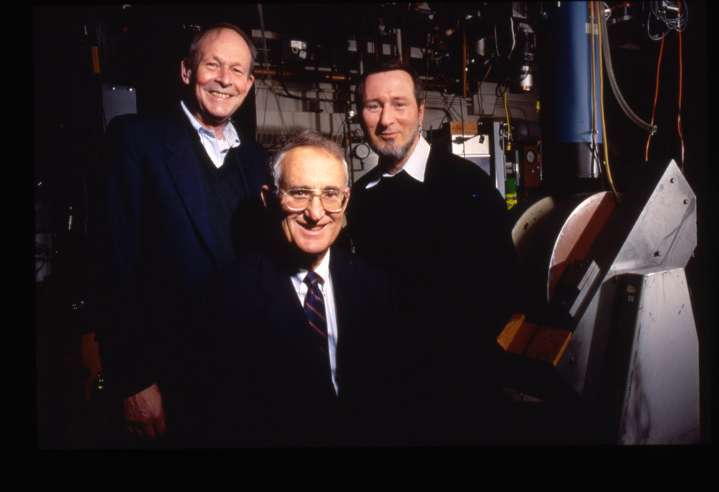

戴维·李像

图 96 – 4 4He 的超流动性

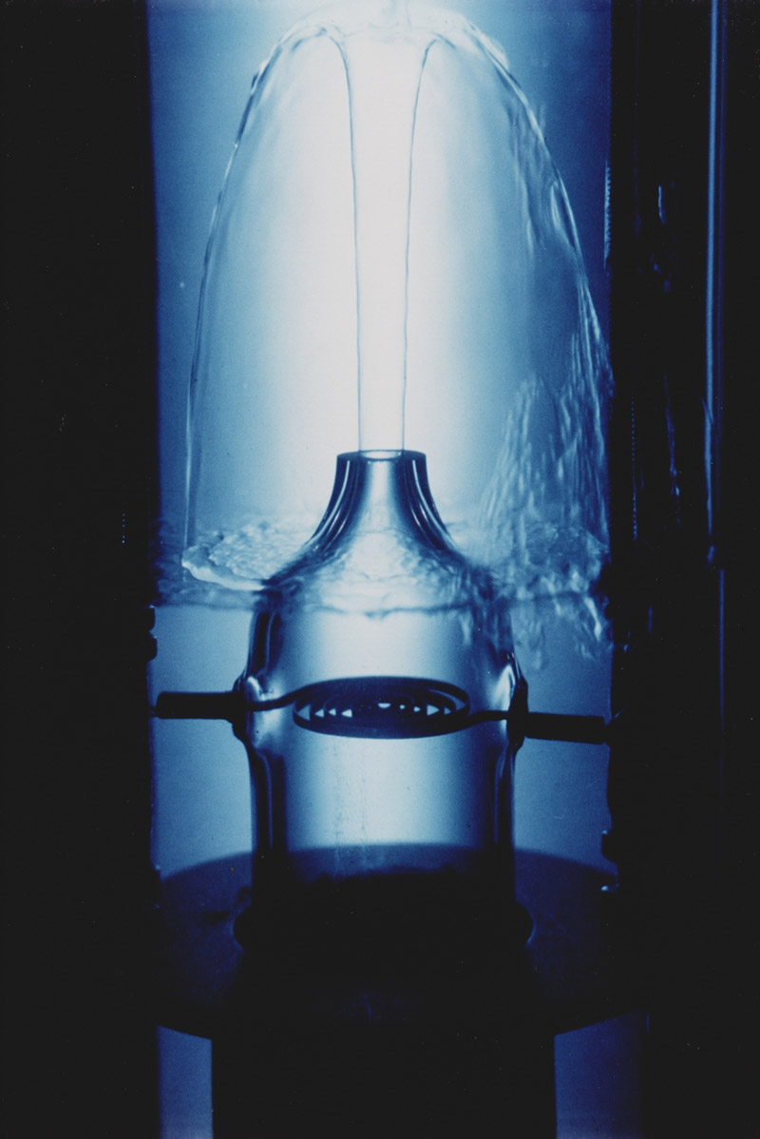

3He 超流体的发现有重要的意义。首先是在天体物理学上有着奇特的应用。有两个实验研究组使用相变产生的 3He 超流体成功地验证了在宇宙中如何形成宇宙弦的理论。这种浩瀚的假想物体对于星系的形成可能是重要的。人们认为，在宇宙大爆炸后的若干分之一秒内，由于快速相变导致这些物体的形成。研究小组使用中微子引起的核反应局部快速加热超流体 3He，当它们重新冷却后，会形成一些涡旋球。这些涡旋球就相当于宇宙弦。这个结果虽然不能作为宇宙弦存在的证据，但可以认为是对 3He 流体涡旋形成的理论验证。3He 超流动性的发现激励低温物理学家研究超流动性，从而对凝聚态物理的研究起了推动作用。

戴维·李等人用核磁共振方法研究相变，实际上是开创了用核磁共振技术进行断层检验的先河。今天核磁共振断层检验已发展成为医疗诊断的普遍手段，追根溯源，这一方法最早还是在低温研究中实现的。

## 获奖者简历

这三位低温物理学家原来是康奈尔大学一个低温研究组的成员。

**戴维·****李** 1931 年 1 月 20 日出生于美国华盛顿特区，1952 年在哈佛大学获学士学位，在短时间的军队服务后，于 1955 年在康涅狄格大学获硕士学位，1959 年在耶鲁大学获物理学博士学位，然后到康奈尔大学任教，以后就一直留在那里，1968 年成为正教授。

**奥谢罗夫** 1945 年 8 月 1 日出生于美国华盛顿州阿伯丁，1967 年在加州理工学院获学士学位，后入康奈尔大学，1969 年获硕士学位，1973 年获物理学博士学位。1972 年到贝尔实验室，于 1982 年任固体低温物理部主任。1987 年成为斯坦福大学物理学教授，1993—1996 年任该校物理系主任。

**R.C.里查森** 1937 年 6 月 26 日出生于华盛顿特区，1958 年在弗吉尼亚多科性工业学院获学士学位，1960 年获硕士学位，1966 年在杜克（Duke）大学获物理学博士学位，1967 年成为康奈尔大学物理学助理教授，1975 年升正教授，任该校原子与固体物理实验室主任。

[官网链接](https://www.nobelprize.org/prizes/physics/1996/summary/)，[戴维·李论文链接](https://www.nobelprize.org/uploads/2018/06/lee-lecture-2.pdf)，[奥谢罗夫论文链接](https://www.nobelprize.org/uploads/2018/06/osheroff-lecture.pdf)，[R.C.里查森论文链接](https://www.nobelprize.org/uploads/2018/06/richardson-lecture-1.pdf)。